PresseINFORMATION
Ulm, 4. August 2011

Lamberet-Gruppe baut strategische Partnerschaft mit tkv aus –
Pharma-Equipment, Frigorent-Fullservice und 50 neue Kühlaggregate
Lamberet und Tochterunternehmen vertrauen auf Ulmer Transportkälte-Spezialisten

Die Lamberet-Gruppe baut ihre strategische Partnerschaft mit dem Ulmer Transportkälte-Spezialisten tkv Thermo King Süd weiter aus. Der führende europäische Kühlfahrzeug-Hersteller Lamberet bietet seinen Kunden nun Aufbauten, die mit einem von tkv entwickelten Pharmatransport-Equipment ausgestattet sind. Diese GMP-konforme Ausstattung ist ab sofort auch über die Lamberet-Tochterfirma Frigorent verfügbar, die Kühlfahrzeuge kurz-, mittel- und langfristig vermietet. Frigorent lässt seine Flotte über Full-Service-Verträge ausschließlich von tkv warten und hat beim Dienstleister im Sommer 2011 mehr als 50 Thermo King-Kühlaggregate bestellt. Diese Order ist der bisher größte Einzelauftrag des tkv-Kunden und unterstreicht die besondere Bedeutung der langjährigen strategischen Partnerschaft. „Wir arbeiten seit vielen Jahren mit tkv vertrauensvoll zusammen und unterstützen unseren Dienstleister bei der Entwicklung von Innovationen wie dem Pharmatrailer“, erklärt Michel Höll, Geschäftsführer der Lamberet Deutschland GmbH. „Nach der Verschärfung der Gesetze im Food-Bereich wird jetzt die Pharma-Industrie mit immer strengeren Hygiene-Vorgaben im Transport konfrontiert“, sagt Höll und führt weiter aus: „Hier gilt es nicht nur Produkt-, sondern auch Prozess-Lösungen zu erarbeiten. Deshalb sind wir von der Notwendigkeit eines standardisierten Pharma-Equipments überzeugt – so wie es von tkv mit dem Pharmatrailer und der dazugehörigen GMP-Qualifizierung entwickelt wurde. Wir unterstützen tkv darin, einen einheitlichen, international gültigen Standard zu erarbeiten.“

Die Lamberet Deutschland GmbH (Ulm) und ihre Tochterunternehmen Frigorent und Kerstner vertrauen seit vielen Jahren auf die Transportkälte- und Hygiene-Expertise von tkv. Die Zusammenarbeit besteht seit 1994 und begann mit der Wartung von Thermo King-Kühlaggregaten für die Frigorent-Mietfahrzeugflotte. Lamberet baute diese Kooperation sukzessive aus. Hinzu kam der HACCP-Kundendienst und inzwischen übernimmt tkv für die Lamberet-Tochterfirmen Frigorent und Kerstner nicht nur den Kundenservice für die Kühlaggregat-Wartung, sondern einen umfassenden Kühlfahrzeug-Wartungsdienst im Rahmen von Fullservice-Verträgen. „Die Frigorent-Technologie ist der kältetechnische Garant für die reibungslose Abwicklung von Kühltransporten“, erklärt Lamberet-, Kerstner- und Frigorent-Geschäftsführer Michel Höll. „Das ist jedoch nur die Grundlage, und funktioniert nur dann, wenn auf den Service in der Werkstatt und unterwegs zu hundert Prozent Verlass ist. Deshalb setzen wir im Service seit vielen Jahren auf das gesamte tkv-Team unter der Leitung von Herwig Kiesling – eine Partnerschaft, die sich vielfach bewährt hat.“

Temperatur- und Sicherheitsüberwachung für Pharma und Food-Transporte
Nicht nur im Frigorent-Vermietgeschäft, sondern auch im Kühlfahrzeugbau bei Lamberet und Kerstner greift Michel Höll auf die Expertise von tkv zurück, beispielsweise bei Telematik- und Monitoringlösungen für temperaturgeführte Transporte. „In meinen Augen weist Herwig Kiesling momentan deutschlandweit die höchste Fachkompetenz auf dem Gebiet der Temperaturüberwachung und TK-Maintenance-Kontrakte auf“, betont Michel Höll. „Darauf bauen wir gerne auf, denn unsere Kunden profitieren natürlich unmittelbar von Neuerungen in diesem Bereich“. Frigorent bietet mit den Lamberet- und Kerstner-Fahrzeugen seinen Kunden daher nicht nur spezielles Pharma-Equipment, sondern seit Sommer 2011 auch eine integrierte Temperatur- und Sicherheitsüberwachung. Diese übernimmt bei Bedarf die neue tkv-Tochterfirma „tcs thermo control services“. „Das Sicherheits-Monitoring wird immer wichtiger, denn viele unserer Kunden befördern temperatursensible und gleichzeitig oft sehr hochwertige Güter“, erklärt Michel Höll. Dies gelte gerade vor dem Hintergrund europaweit zunehmender Bandenkriminalität im Straßentransport, aber auch im Hinblick auf die Manipulation von Waren bis hin zu terroristischen Akten. „Deshalb wird der Lebensmittel- und Pharma-Transport der Zukunft ein Sicherheitstransport sein“, ist der Lamberet-Geschäftsführer überzeugt.

Bildmaterial:
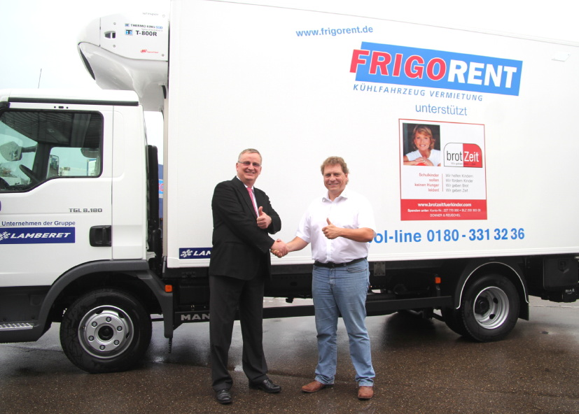
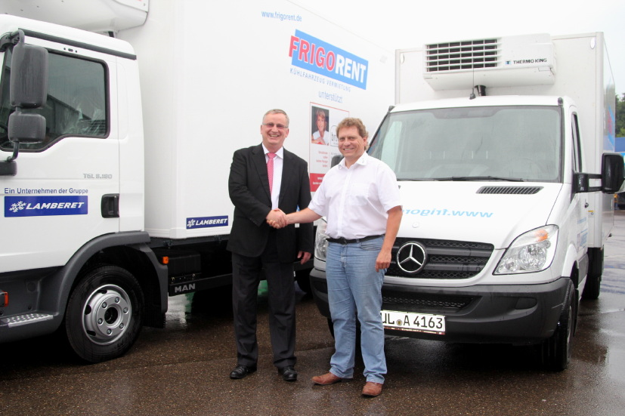

Druckfähiges Bildmaterial zu dieser Presseinformation steht für Sie unter www.press-n-relations.de unterhalb der dort veröffentlichten Meldung zum Download bereit.

Langjährige Partner: Lamberet-Geschäftsführer Michel Höll (links im Bild) und tkv-Geschäftsführer Herwig Kiesling (rechts im Bild)

Weitere Informationen:  tkv* Transport-Kälte-Vertrieb GmbH – Thermo King Süd  Herwig Kiesling, Geschäftsführer  Achim Bundschuh, Geschäftsführer  Himmelweiler 9 – 89081 Ulm-Nord  Telefon: 0731-96643-0  Telefax: 0731-96643-40  info@thermoking-sued.de  www.thermoking-sued.de | Pressearbeit:  Press’n’Relations GmbH  Bruno Lukas  Magirusstraße 33 - 89077 Ulm  Telefon: 0731-9628717  Telefax: 0731-9628797  blu@press-n-relations.de  www.press-n-relations.de

Über tkv* Transport-Kälte-Vertrieb GmbH – Thermo King Süd
Die tkv* Transport-Kälte-Vertrieb GmbH steht hinter der Marke Thermo King Süd und wurde 1971 in Ulm gegründet. Als Transportkälte-Spezialist und autorisierter Thermo King-Händler vertreibt tkv* hochwertige Transportkühlaggregate und Klimaanlagen für Nutzfahrzeuge. Darüber hinaus bietet das Unternehmen mit 96 Mitarbeitern an drei Standorten in Ulm, München und Nürnberg ein breites Spektrum an Dienstleistungen rund um die Transportkühlung an. Mit den drei Niederlassungen und derzeit 13 mobilen Service-Fahrzeugen deckt Thermo King Süd den gesamten süddeutschen Raum ab und zählt hier zu den führenden Dienstleistern.

